|  |
| --- |
| Red computadoras |

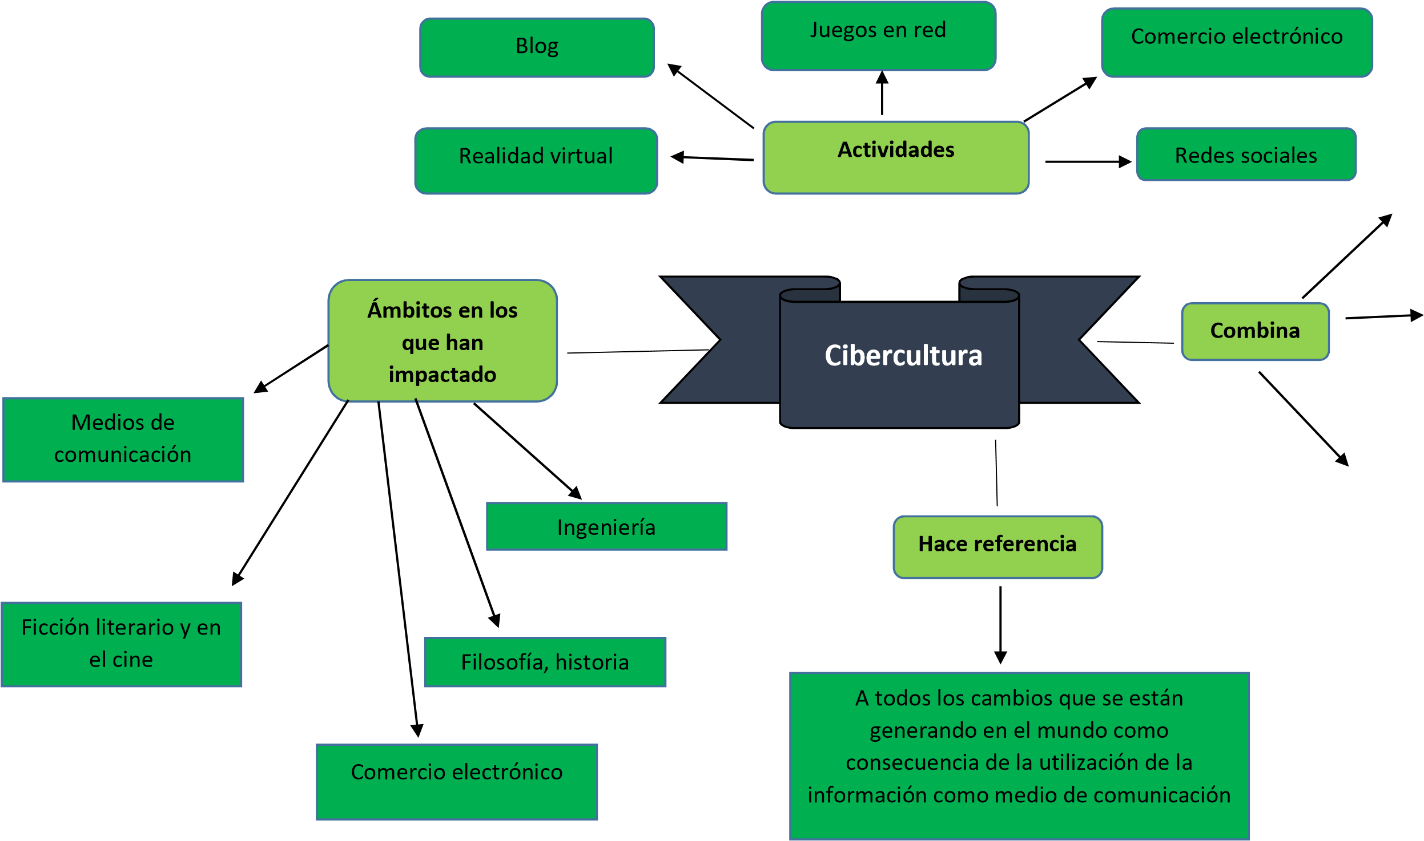

|  |
| --- |
| Aplicaciones informáticas |
| Interacciones humanas | |